К занятию № 5
Движение тела, брошенного под углом к горизонту.

При отсутствии (или незначительности) сопротивления воздуха, движение тела является равноускоренным, поэтому остаются справедливыми следующие формульные зависимости:

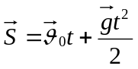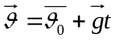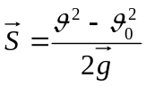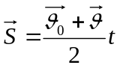

Основная трудность состоит в том, что некоторые векторы располагаются под углом к координатным осям. Ниже рассмотрен пример проецирования этих векторов.
Пример :

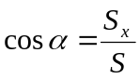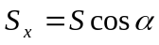
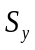
α
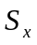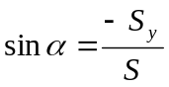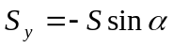

Также нужно учитывать знак проекции; в приведенном примере проекция 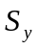 направлена против оси, поэтому ее значение является отрицательным, и знак перед ее значением нужно изменить на противоположный;

